Zápis Úvod do studia jazyka 20.12.2022
Zapisovatelka – Monika Hrdličková

Komunikačně orientovaná lingvistika

Četba: Roman Jakobson: schéma komunikačních faktorů a komunikačních funkcí

Komunikačně-pragmatický obrat (Gerhard Helbig)

Strukturní lingvistika – jazyk jako abstraktní systém
X Komunikačně orientovaná (parolová, pragmatická) lingvistika – jazyková praxe, konkrétní komunikační činnost konkrétních lidí; jde o jisté podoby lidského chování – jazykového chování, které
- má určitá pravidla (gramatika, slovník – ale nejen to) +
- má mnoho různých podmínek, vnějších i vnitřních, za nichž se odehrává; ta jsou jednak specifická pro každý komunikační / mluvní akt, jednak obecná, platná pro komunikaci vůbec
- pragmalingvistika, pragmatika
HELBIG, Gerhard. Vývoj jazykovědy po roce 1970. Praha: Academia, 1991.

Počátky komunikační lingvistiky – Roman Jakobson – jeden z největších lingvistů
Lingvistika a poetika. In: Poetická funkce.
Jinočany: H&H, 1995, s. 74–105.

Model komunikace: faktory komunikace a komunikační funkce
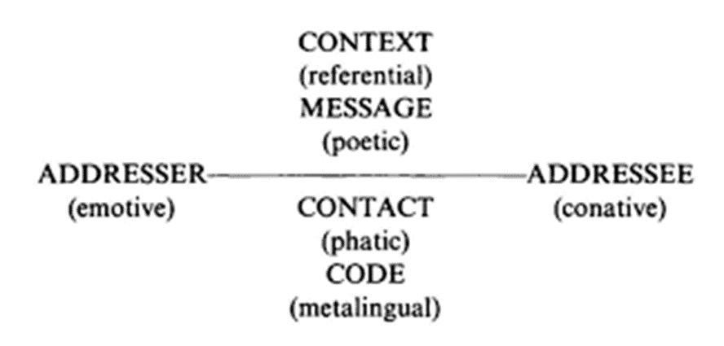

Karl Bühler (1879–1963)
- Darstellung "zobrazení, zpodobení“ - funkce referenční, zobrazovací – předmět, věcný obsah (záměr, cíl: informovat)
- Ausdruck "výraz" (popř. Kundgabe "projev") – funkce expresivní, výrazová – mluvčí (záměr cíl, vyjádřit)
- Apel "výzva" (z lat. ap¬pellō oslovuji, vyzývám) – funkce apelová, výzvová – adresát (záměr, cíl: zapůsobit na recipienta

Není v situaci jen jedna funkce, vždy se nějak projevují všechny, jedna je exponovaná
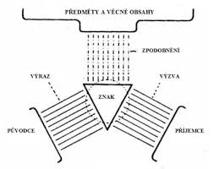

Kontext
Řečník -> sdělení -> publikum
Záměr efekt

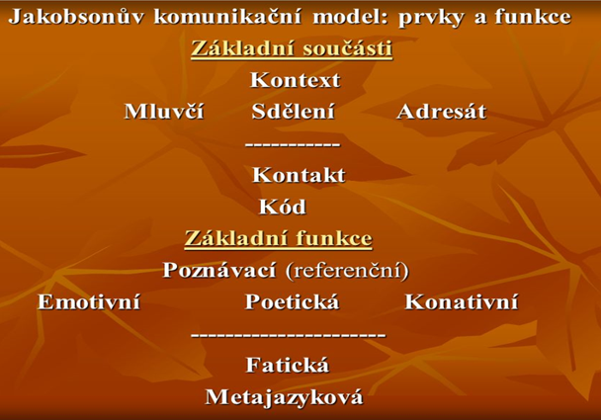

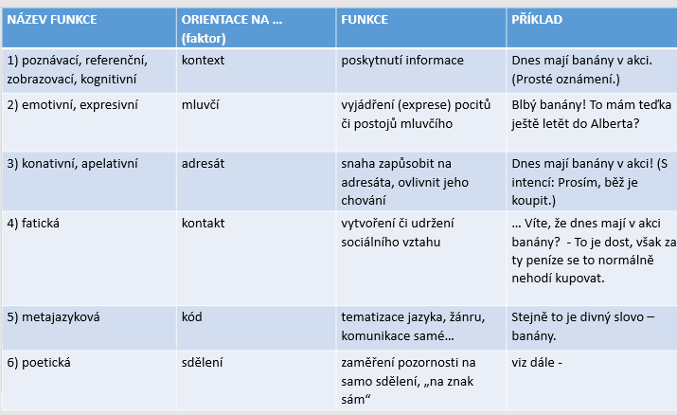

Funkce poetická
X prostě sdělovací
Veni, vidi, vici…
- paralelismus, ekvivalence
- ozvláštnění, aktualizace (proti automatismu běžného sdělení)
soustředění pozornosti na znak sám (oproti soustředění na sdělení):
„jak“ – oproti „co“
Má mnoho společného s funkcí metajazykovou
potenciálně je přítomna v každém jazykovém projevu

Funkce referenční / poznávací / prostě sdělovací
- opírá se o (nejlépe) jednoznačnou referenci, jejíž znalost sdílí mluvčí i posluchač, autor i čtenář
- Reference: vztah znaku a referentu, tj. předmětu / denotátu v mimojazykové skutečnosti
- Na úrovni systému je schopnost vztahovat se k referentům mimojaz. skutečnosti pouze potenciální – použitím v řeči, v konkrétní komunikační situaci, se stane aktuální a získává referent –
Znaky opouštějí abstraktní prostor systému a vstupují do světa a svět vstupuje do nich (parafr. Ricouera, s. 33)
Indexikálnost
já, teď, zde – obecný význam (já odkazuje k mluvčímu apod.), ale referenty se podle situace mění: „ego hic et nunc“
- Nutná sdílená znalost komunikační situace + sdílené porozumění kontextu
- Indexový charakter však nemají jen deiktické výrazy („indexy“) – vše k něčemu odkazuje:
a) k smyslově dostupnému objektu, b) k fantasmatu (k něčemu, co je „vymyšlené“, fikční)

Funkce expresivní / emotivní
- emoce mluvčího
- i suprasegmentální prostředky – intonace, tempo, hlasitost
- mimika, gesta aj.
- vzrušení, rozčilení, citová angažovanost – neklidnost, nekoherentnost projevu, deformovanost řečového proudu, špatná či příznaková artikulace; potlačení sdělovací funkce; nezvládnutí vlastních emocí, neschopnost udržet je pod kontrolou vs. spontánnost
- nadávky, emotivní formule – sakra, hergot, do pytle
- grotesknost, časté karikování
- emotivní – emocionální se někdy rozlišuje – intencionalita
emocionální = nezáměrnost, spontaneita, výtrysk emocí X
emotivní = spíše záměrné působení na adresáta
- příklad hypertrofie fatické a emotivní funkce – moderátoři televizních pořadů typu
talk-show (s. 47); jaký účinek na diváka?

Funkce konativní / apelová
- konativní, apelová, výzvová, signální
- působení na adresáta (až po snahu o manipulaci)
Persvazivní – direktivní – manipulativní (v reklamě, agitačních textech)
Způsoby působení jsou průhledné méně nebo více (i podprahové působení)
Reklamní texty – slogany
- pokyny: Objevte ostrov Vašich snů. Dejte přednost kvalitě. Vyhrajte dům!
- otázky: Máte problémy? – Jsme zde. Tu chuť ještě neznáte? – Ochutnejte. Už máte nové číslo časopisu Cosmopolitan? Že ne? Tak to se nedozvíte o…
- tvrzení: S námi vždy vyhrajete. Vašim představám dáme křídla.

Funkce metajazyková
Styčné body s funkcí poetickou
Blízká funkci prostě sdělné (jen téma je specifické – orientované na jazyk)
- slovníky, jazykovědná literatura apod. (celé komunikáty)
Další okruhy
- metajazykové komentáře – upřesňování, vysvětlování neznámých výrazů, komentování formy či významu řečeného, reflexe jazykového kódu a jazykových prostředků v nejširším smyslu slova
- A co to znamená …?

Funkce fatická / kontaktová
- V reklamě aj. podporuje funkci apelativní – konativní
- Pouťoví vyvolávači, odchytávači kolemjdoucích
- Zdvořilostní strategie – spojeno s řečovou etiketou
- Spontánní komunikace tváří v tvář – její příznačné prvky a typické prostředky:
- 2. os., tykání – vykání, oslovování – Aleno, pane doktore, paní Svobodová, slečno, pane kolego…
- hele, viď, vidíš, víš, víte, jo, že jo, že ne, ty jo, ty vole…
- pozdravy, přání, komplimenty – konvencionalizované formule a fráze; někdy dojem falešné hry, přetvářky
- konverzační styl, „hovor pro hovor“, „krásný hovor“, salónní konverzace na ustálená témata
- občas i funkce provokativní, ironizující, sarkastická (pořad Jana Krause Uvolněte se, prosím – talk-show apod.)
- nadávky, urážky – ty někdy i výrazem exprese

Nezbytné podmínky komunikace
(podle M. Čejky)

Komunikace jako přenos informace … je možná pouze tehdy, je-li k dispozici…
1. zdroj informace – vysílač (mluvčí / pisatel, autor – původce): 1.os. zájmen a sloves
2. adresát – přijímač (posluchač / čtenář – příjemce: 2. os. zájmen a sloves
3. kanál, tj. fyzický a psychický kontakt mezi původcem a adresátem + prostředí (médium), které takový kontakt umožňuje – např. elektromagnetické vlny
4. sdělení, zpráva – informace zakódovaná do vnímatelné a rozlišitelné podoby
5. kód – množina symbolů a pravidel jejich užívání, jimiž se sdělení převádí do podoby schopné přenosu v daném kanálu; je společný původci i adresátovi – aspoň částečně
6. předmět komunikace – téma
7. kontext – společný původci i adresátovi;
a/ jazykový (univerzum textu)
b/ mimojazykový (konsituace)
… adaptováno podle modelu R. Jakobsona … co je tam navíc?

